Загрузить базу с сдо ЛабораторнаяРаботаM5.dt
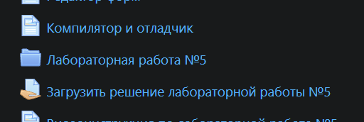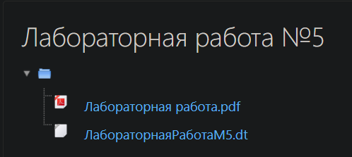
Загрузим её в новую пустую базу данных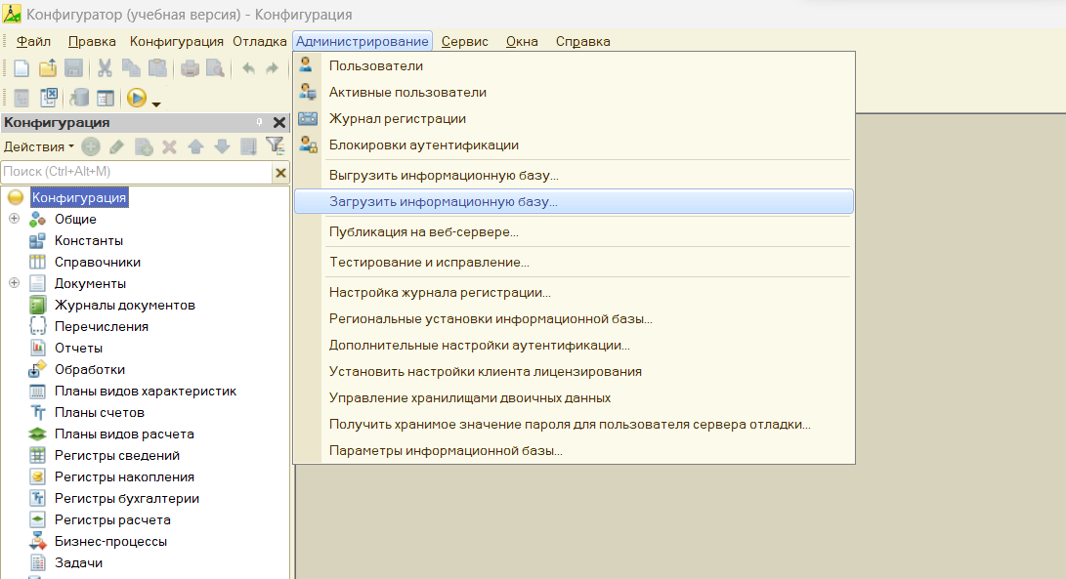
Конфигуратор перезапустится и попросит пароль, пользователя выбрать из списка Администратор, пароля у него нет
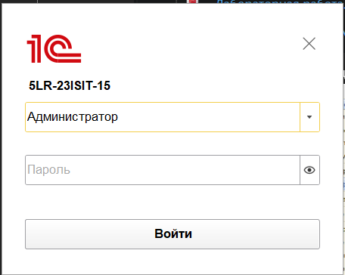
В ней просят включить остановку по ошибке
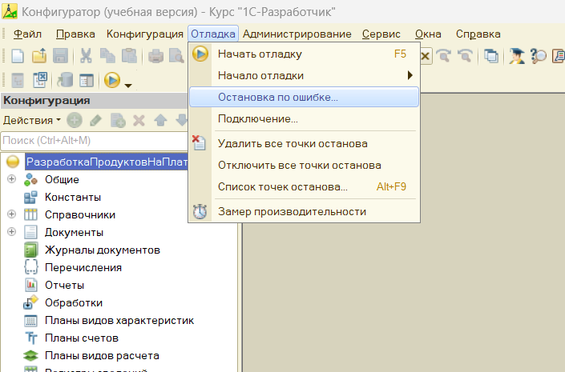
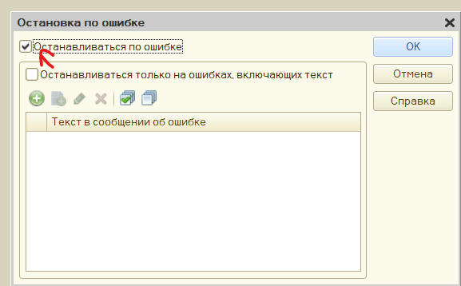
Запустим программу, попробуем записать блок А
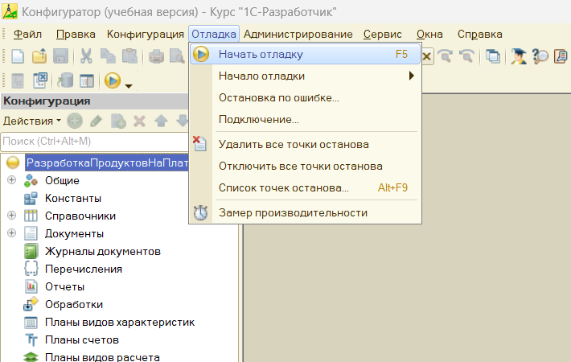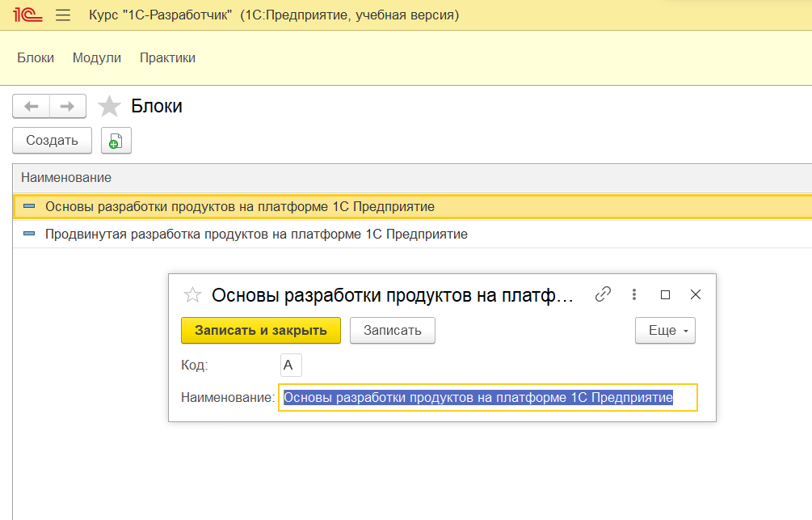
Оп.
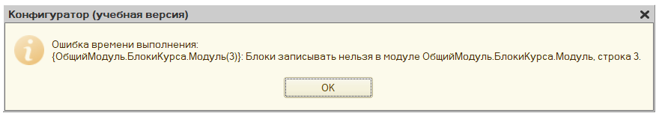
Оно откроет функцию где выпала ошибку и снизу выведет лог той ошибки
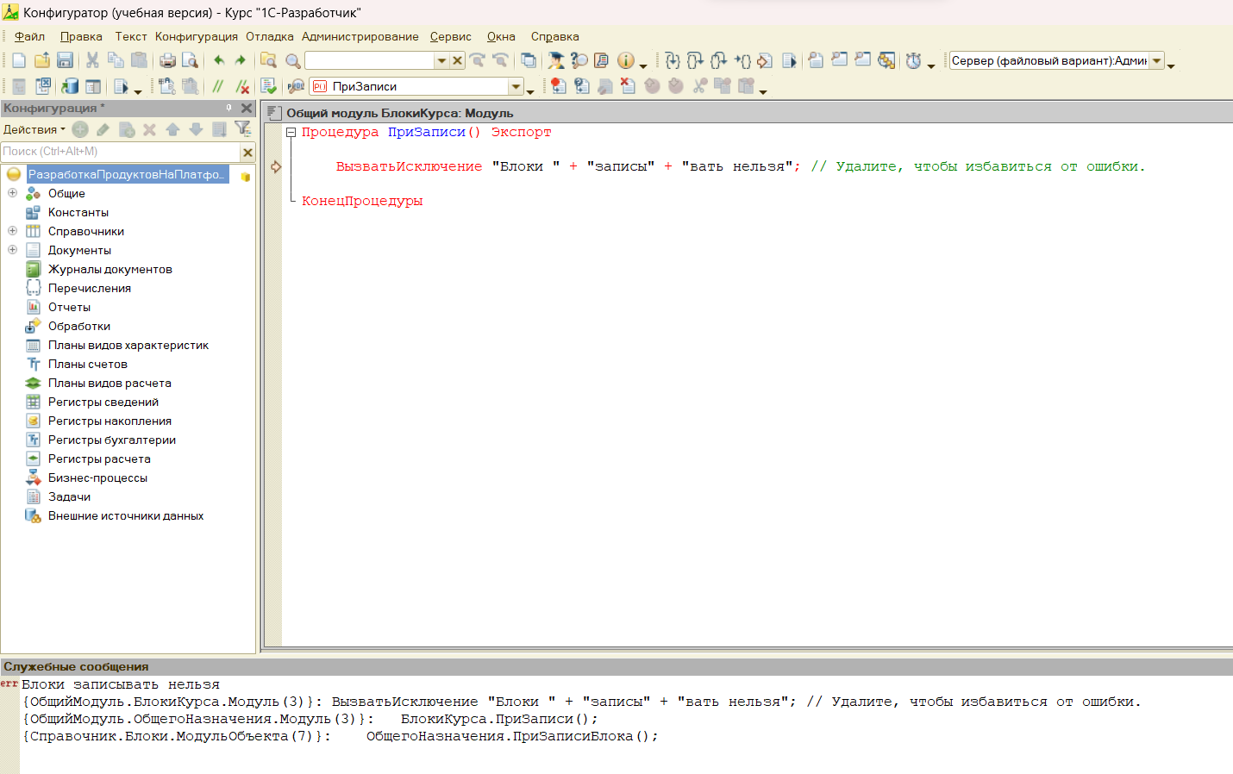
Убираем исключение, обновляем конфигурацию, запустим ещё раз
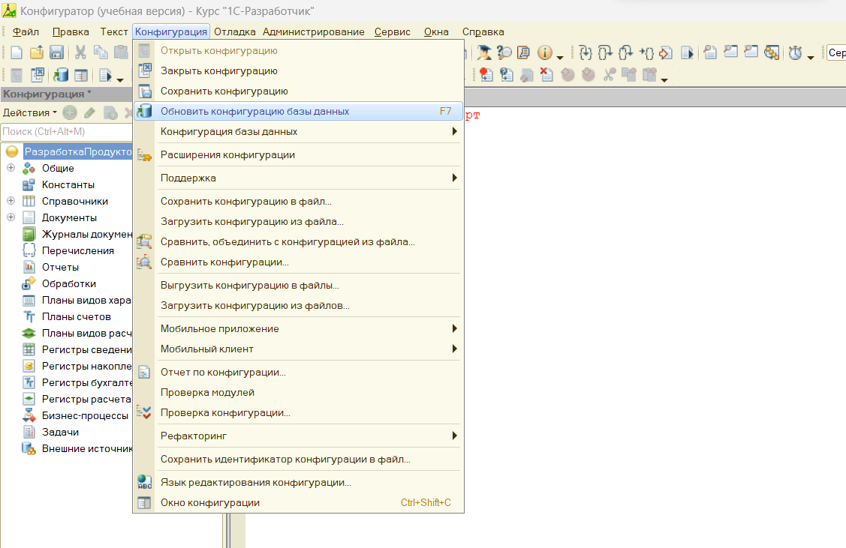
Попробуем записать ещё раз, ошибки нет, программа не вылетела
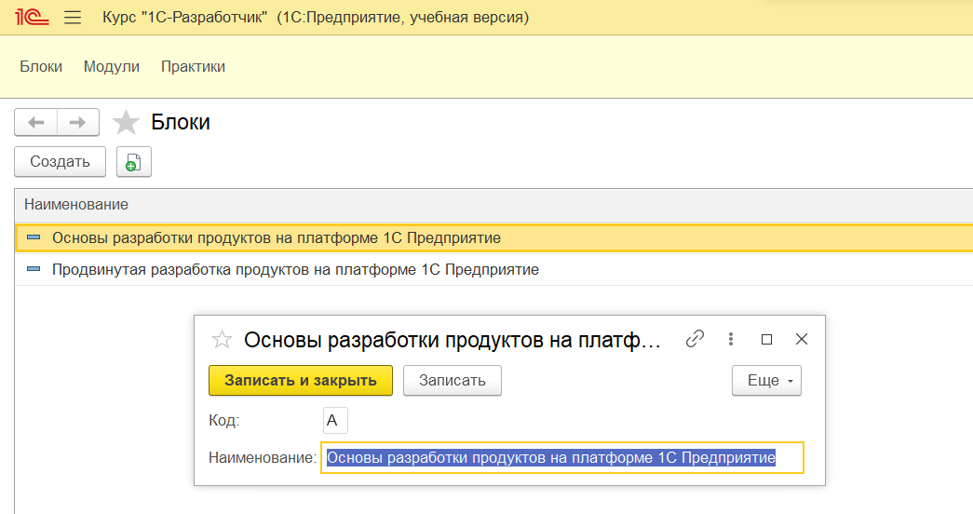
Про эту базу забываем, создаём новую чистенькую
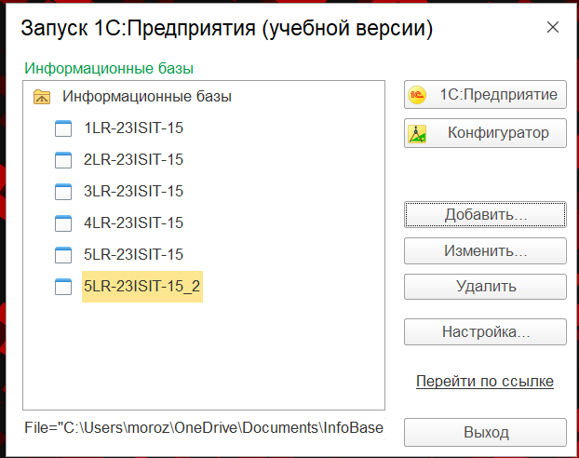
Зайдём в неё, создадим обработчик ПриветствиеПользователя
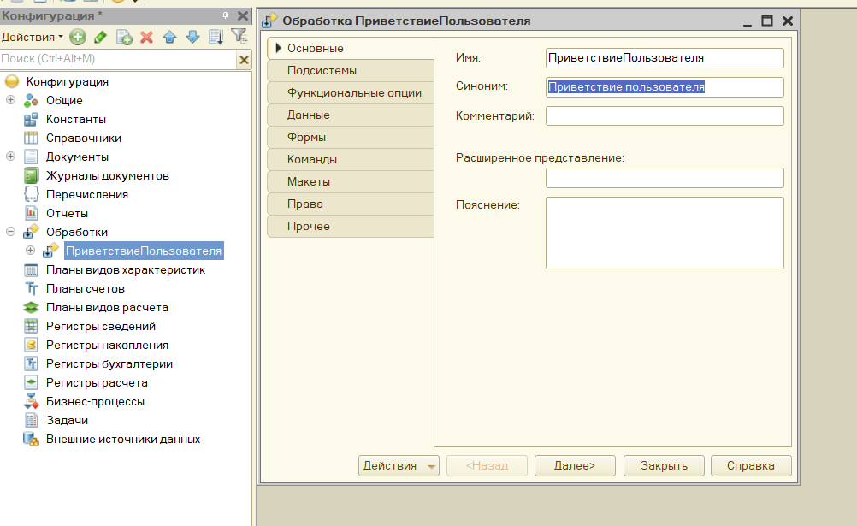
Зададим реквизиты Имя Должность и Приветствие как строки с неограниченной длиной
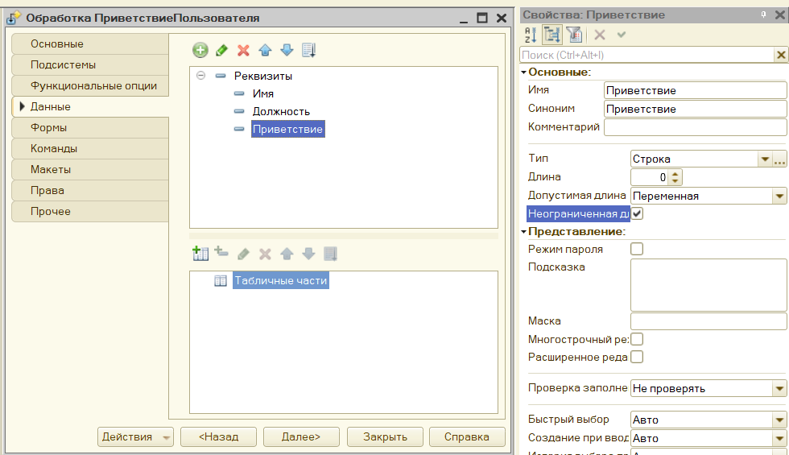
И РазрешитьПриветствие, оно будет булево
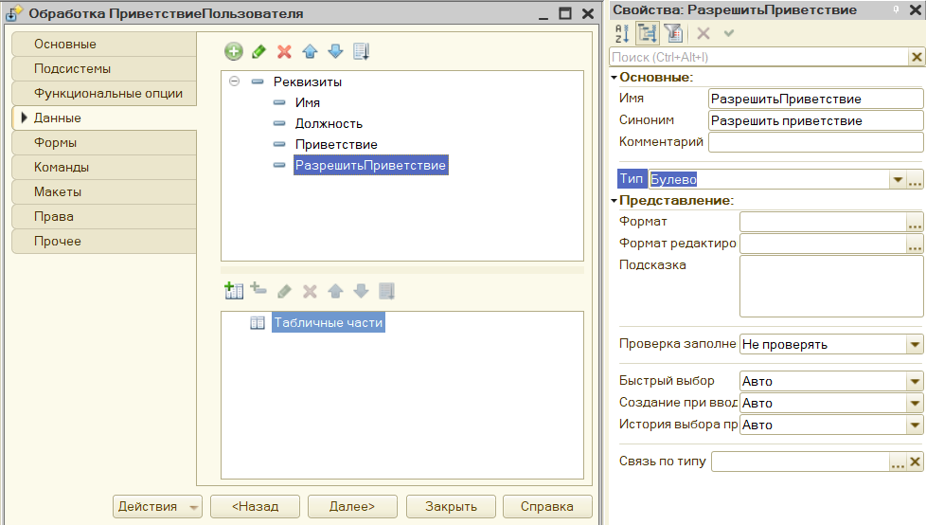
Создадим новую форму, назовём ПриветствиеПользователя
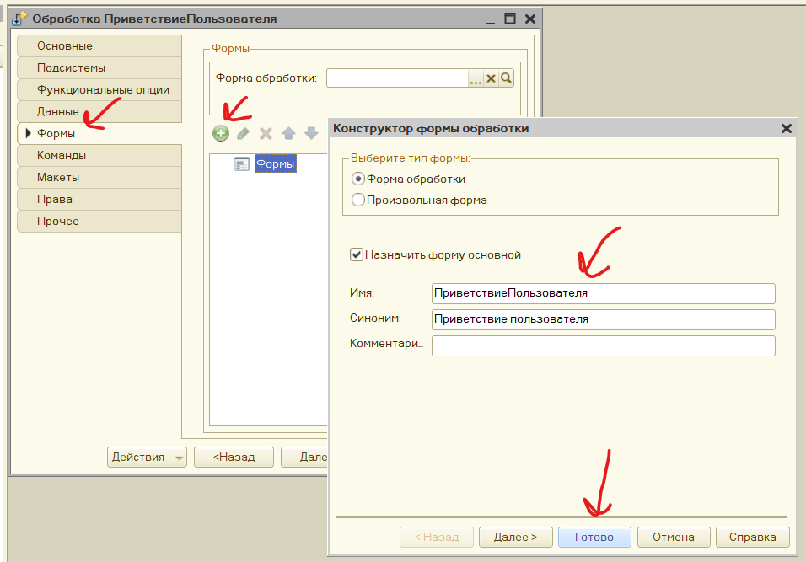
Откроется большое и страшное окно, нужно раскрыть Объекты справа и по одному (или шифтом выделить все сразу) перетянуть их налево
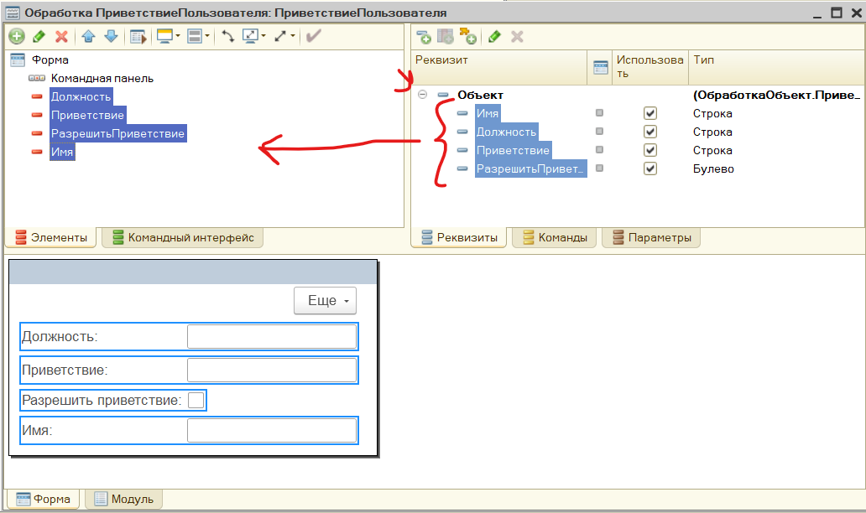
Создадим две группы:
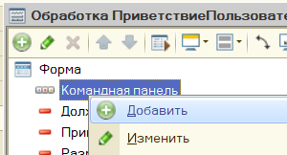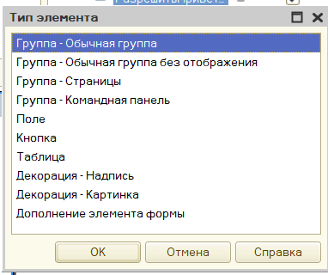
В таком порядке (если что должно быть сверху Приветствие, потом РазрешитьПриветствие, но менять скрины мне уже лень)
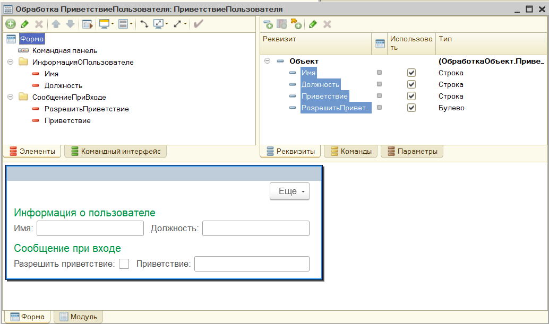
В свойствах папок зададим вертикальное отображение
(Если свойства закрыты)
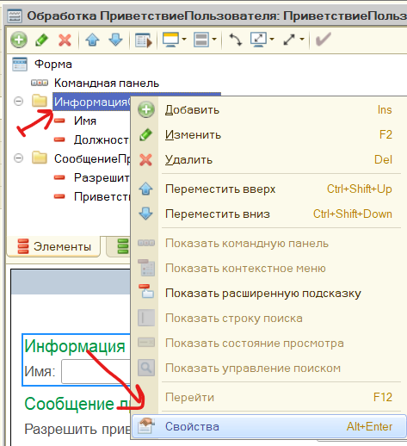
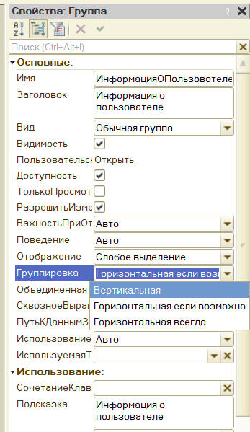
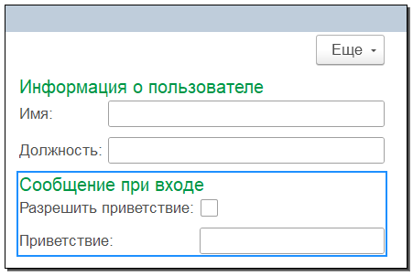
Теперь залезем в команды, создадим новую и назовём СформироватьПриветствие
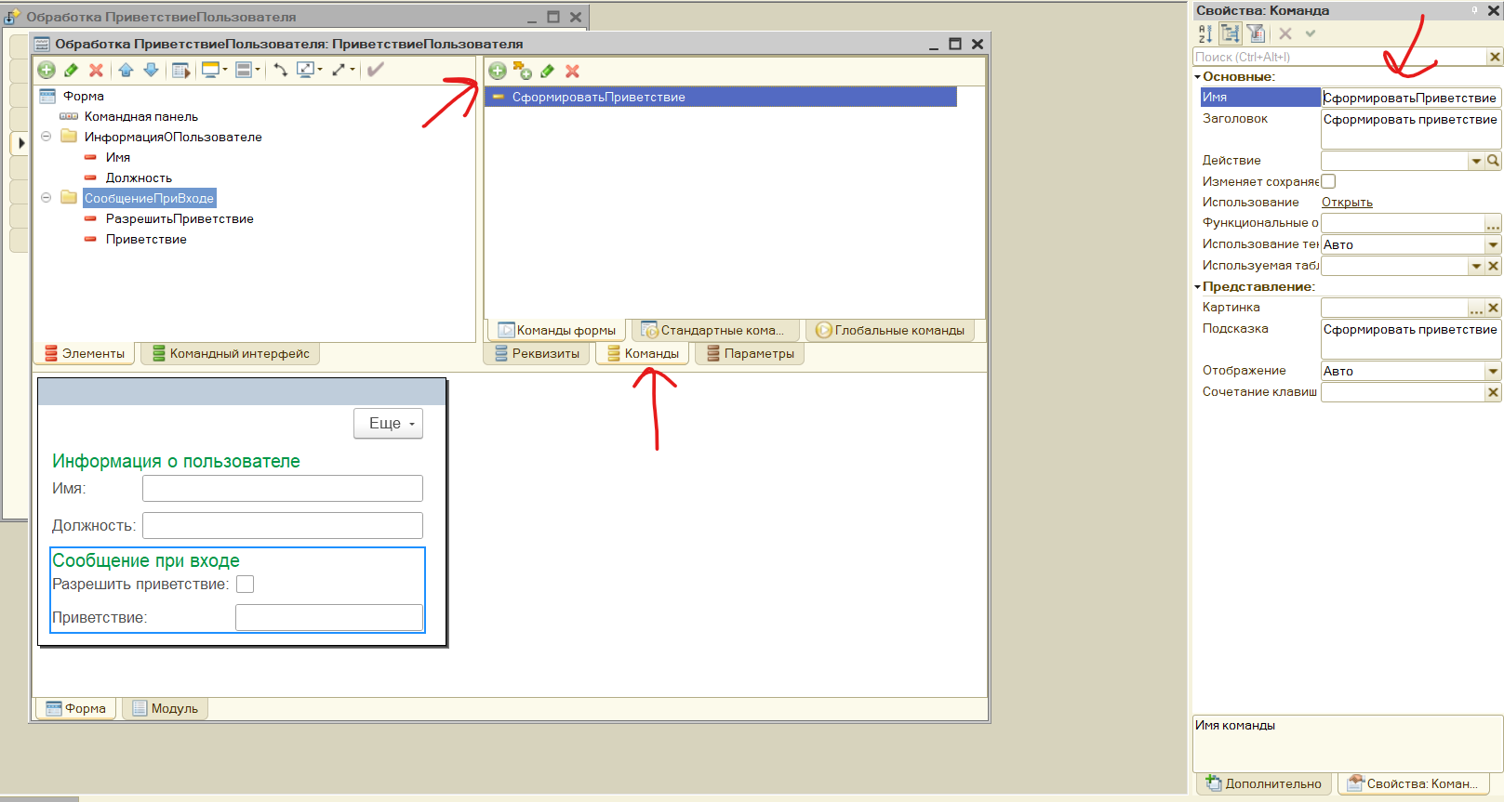
И перетянем команду в корень формы
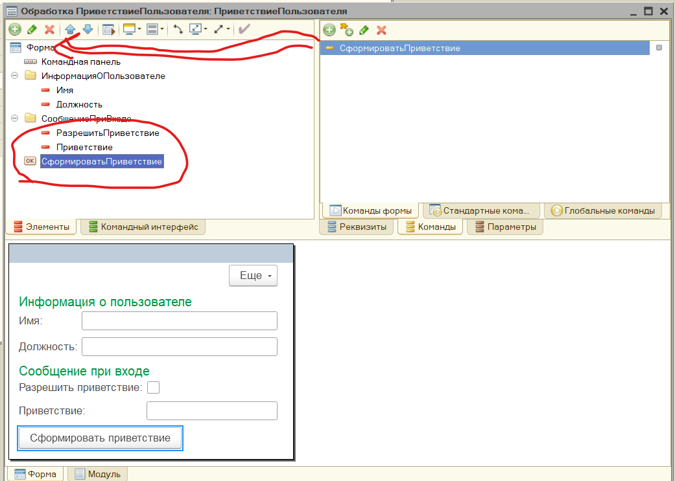
Пустая команда скучно, добавим ей действия
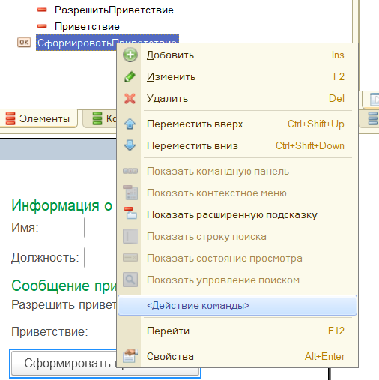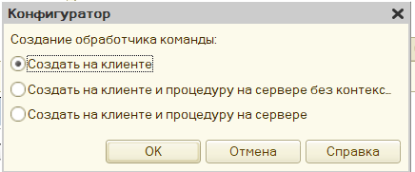
Туда запишем обработку
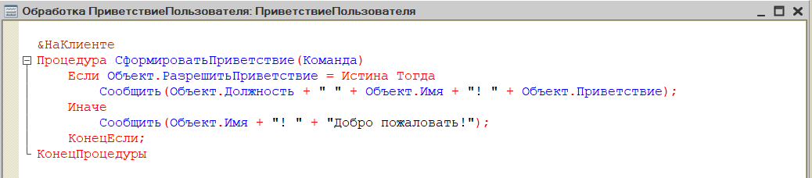
ctrl+c ctrl+v

&НаКлиенте
Процедура СформироватьПриветствие(Команда)
Если Объект.РазрешитьПриветствие = Истина Тогда
Сообщить(Объект.Должность + " " + Объект.Имя + "! " + Объект.Приветствие);
Иначе
Сообщить(Объект.Имя + "! " + "Добро пожаловать!");
КонецЕсли;
КонецПроцедуры

Обновим конфигурацию и запустим приложение
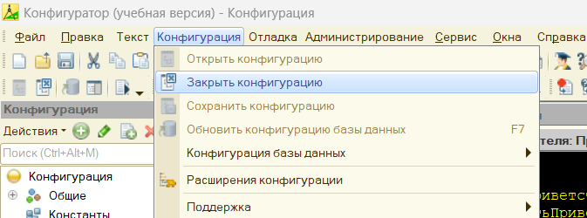
Откроем наш обработчик
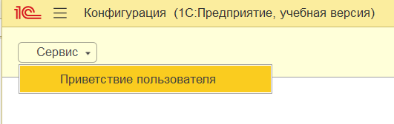
Открывается форма ввода как в конфигураторе, заполняем по примеру, формируем приветствие, оно выводит текст. (В примере грамматическая ошибка, о горе горе)
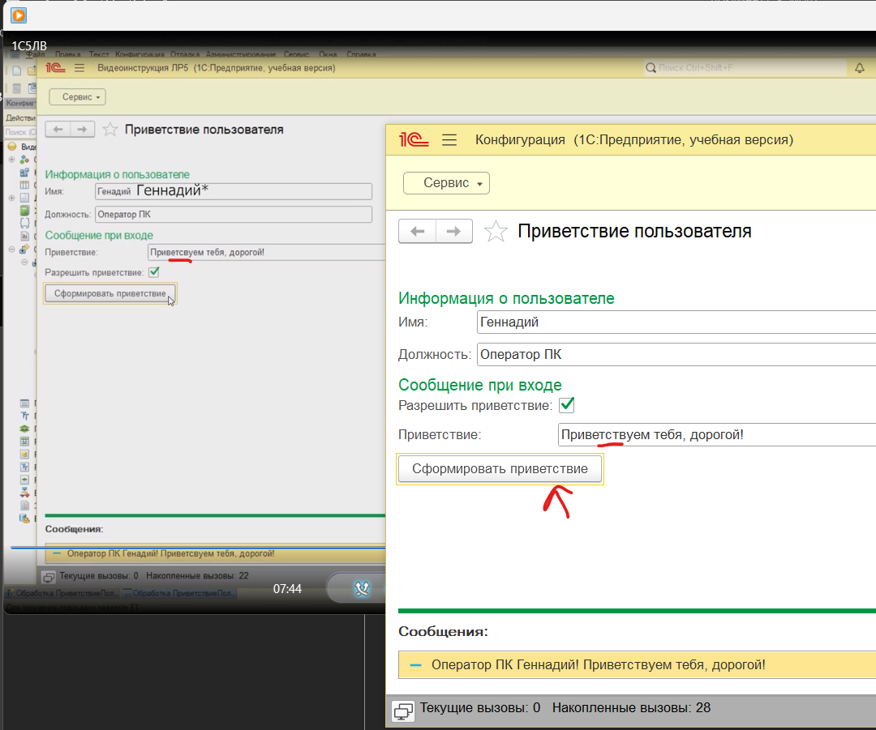
Если галочку убрать – сообщение изменится
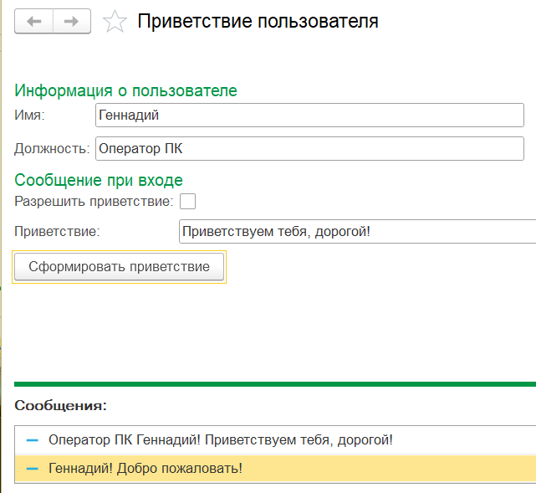
(В условии лабораторной пример даже смешнее, давно тебя не было видно в уличных гонках)
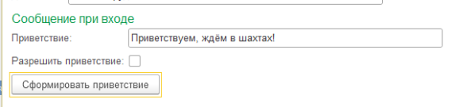
Ещё тру стори, при сдаче надо в форму добавить Декорацию со своим вариантом, добавлять как и папки
